GUATEMALAAA
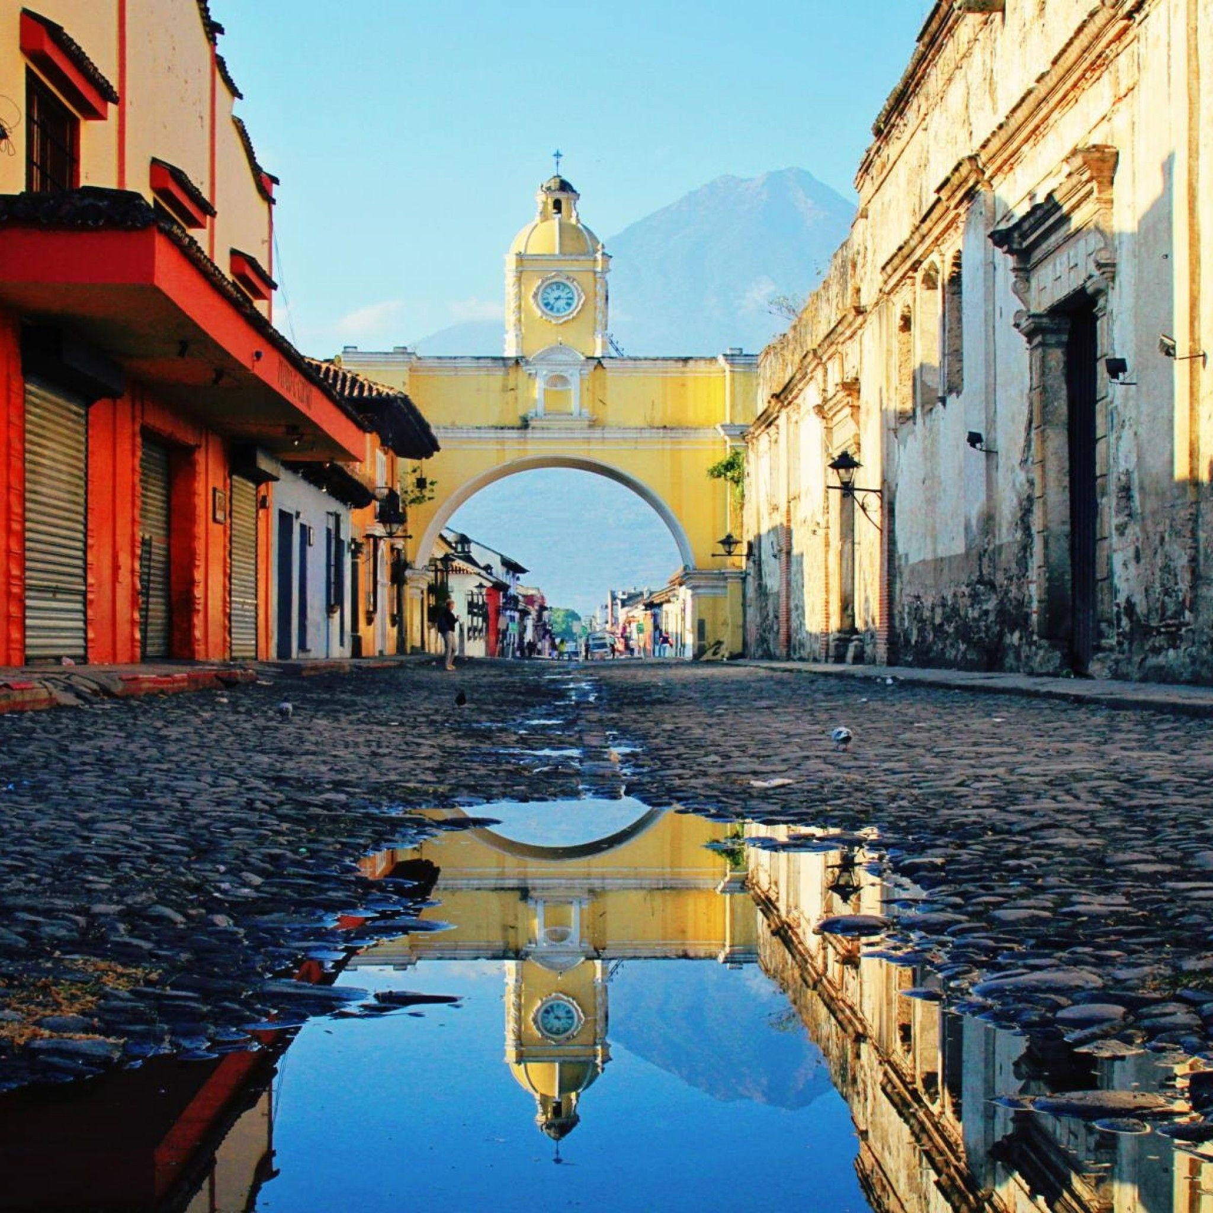

GUATEMALA
MAGIA Y COLOR

5D/4N
GUATEMALA
GUATEMALA MAGIA Y COLOR
El Precio Incluye:
- Traslados aeropuerto-hotel- aeropuerto
- 2 noches de alojamiento en Antigua Guatemala.
- 1 noche de alojamiento en Panajachel. (Lago de Atitlán).
- 1 noche de alojamiento en la Ciudad de Guatemala.
- 4 desayunos americanos.
- City tour Antigua Guatemala
- Recorrido por Chichicastenango
- Recorrido por San Juan La Laguna
- Admisiones a los lugares a visitar
- Guía especializado en todo el recorrido
- Impuestos hoteleros
- Tarjeta de asistencia medica para menores de 75 años
- Fee Bancario

El Precio No Incluye
- Tiquetes - Bogotá – Guatemala – Bogotá
- Gastos no especificados en el programa como servicio de lavandería, llamadas telefónicas. Etc.
- Comidas y bebidas no mencionadas en el itinerario.
- Seguro de Viaje.
- Propinas (Maleteros, Guía, Restaurantes, etc.)

TARIFAS 2026
*Tarifas sujetas a Cambio sin previo aviso hasta el momento de reserva*

PRECIOS POR PERSONA EN DOLARES
HOTELES DE CATEGORIA (3*) | SGL | DBL | TPL | CHD
CUIDAD DE GUATEMALA  HOTEL STOFELLA  ANTIGUA GUATEMALA  HOTEL PANCHOY  LAGO DE ATITLAN  HOTEL REGIS | 1146 | 846 | 763 | 532
HOTELES DE CATEGORIA (4*) | SGL | DBL | TPL | CHD
CIUDAD DE GUATEMALA  HOTEL TIKAL FUTURA  ANTIGUA GUATEMALA  HOTEL AURORA  LAGO DE ATITLAN  PORTAL DEL LAGO | 1291 | 934 | 862 | 604
HOTELES DE CATEGORIA (5*) | SGL | DBL | TPL | CHD
CDAD DE GUATEMALA  HOTEL INTERCONTINENTAL  ANTIGUA GUATEMALA  HOTEL CAMINO REAL ANTIGUA  LAGO DE ATITLAN  HOTEL ATITLAN | 1674 | 1139 | 1040 | 723

ITINERARIO

Día 1. Aeropuerto Ciudad de Guatemala/ Antigua Guatemala.

Recepción en el Aeropuerto Internacional La Aurora y traslado hacia la ciudad colonial de Antigua Guatemala. Alojamiento.

Día 2. Antigua Guatemala.

Desayuno americano. Los pasajeros iniciaran el recorrido peatonal a las 09:00 am en Antigua Guatemala. Visitarán la Plaza Mayor, una fábrica de Jade y las iglesias de La Merced, Catedral y San Francisco. (No incluye almuerzo). Posteriormente, traslado al hotel. Tarde libre y alojamiento. Para los pasajeros que deseen aprovechar la tarde, se ofrece una excursión opcional a Hobbitenango, con un costo de US $25.00 por persona.

Día 3. Antigua Guatemala –Chichicastenango – Lago de Atitlán. (Panajachel).

Desayuno americano. Bien temprano, los pasajeros serán trasladados hacia Chichicastenango, donde conocerán la Iglesia de Santo Tomás, construida hace más de 400 años. En su interior, podrán apreciar la mezcla del misticismo y el catolicismo. También podrán conocer el mercado de Chichicastenango, el más grande de la región, que se lleva a cabo únicamente los jueves y domingos. Luego, traslado a Panajachel. (No incluye almuerzo). Tarde libre. Alojamiento.

Dia 4. Lago de Atitlán (Panajachel) – San Juan La Laguna – Ciudad de Guatemala.

¡ Desayuno americano. Traslado al muelle municipal para abordar la lancha (privada) que nos conducirá hacia el poblado de San Juan La Laguna. Al llegar, caminata por sus principales calles y visita de la Iglesia Católica. Posterior recorrido hasta las fábricas comunitarias de chocolate y textiles, finalizando esta visita con los artesanos de las plantas medicinales. Retorno a Panajachel (No incluye almuerzo). Por la tarde traslado hacia la Ciudad de Guatemala. Alojamiento.

Dia 5. Ciudad de Guatemala

Desayuno americano. Visita de medio día a la Ciudad de Guatemala y posterior traslado al aeropuerto internacional. (Fin de nuestros servicios).

FIN DE NUESTROS SERVICIOS

Nota Importante:

- Se les recomienda a los pasajeros no cambiar dólares en el Aeropuerto Internacional La Aurora a su llegada a Guatemala, debido al bajo tipo de cambio.

- Para evitar inconvenientes con el cambio de divisa, asegúrese de que los billetes no estén manchados con sellos de casas de cambio, rotos o remendados.

- Puede pagar con Tarjeta de Crédito Visa, Mastercard o American Express sin ningún recargo adicional.

Tipo de Cambio Q. 8.10 x US 1.00 dólar.

